# 登录页:

说明:姓名+密码登录 备注: (姓名:hp + 密码:123456 唯一管理账号,可以注册)

接口:

http://192.168.1.2:8080/api/login?name=dsj&password=123

get方式

返回用户信息，其他情况返回null（todo：需要添加密码错误等处理，后续添加）

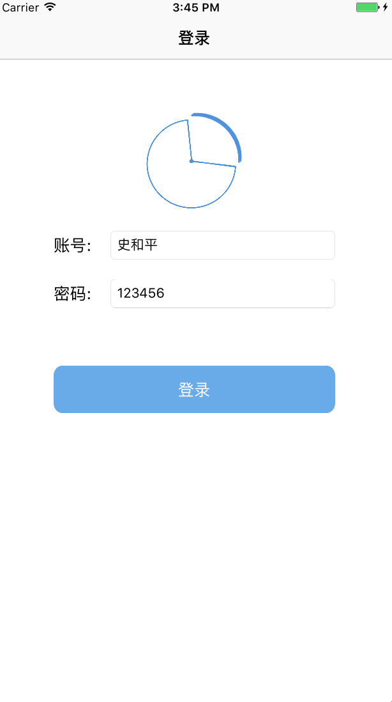

# 主页:

说明:

1. 获取数据列表信息
2. 按日期分页,左右滑动切换日期

接口:

1. 获取当前用户下所有下单的日期
2. 根据搜索条件((姓名+型号+长+宽)可nil)+当前页日期进行数据搜索

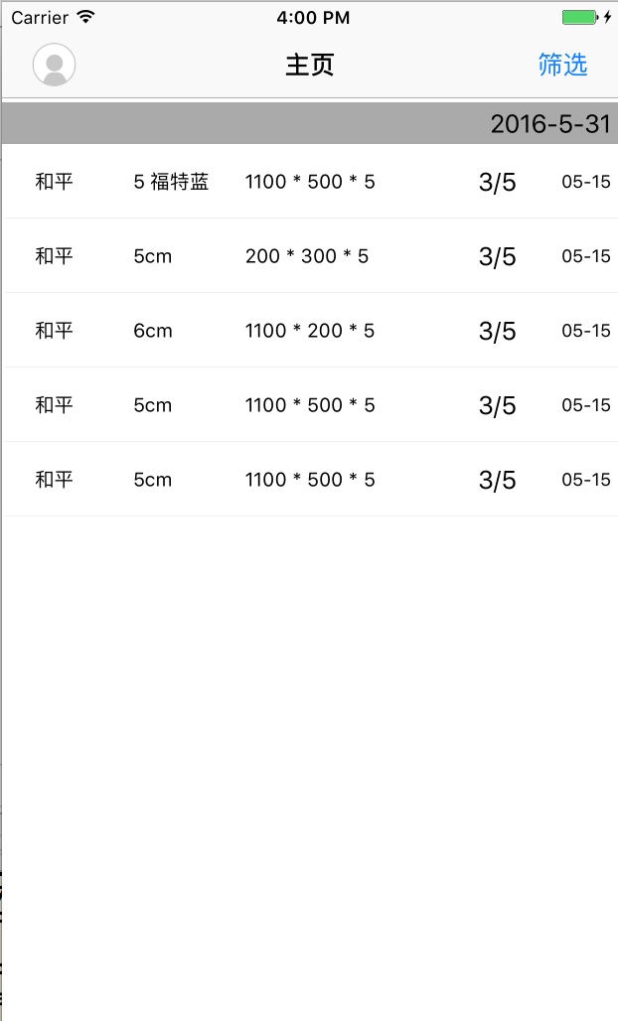

# 筛选:

说明: 筛选数据,参数确定

# 更多:

注册入口:(hp 账号权限,其他账号没有注册权利)